学习主题：我爱红领巾
同学们，你们知道吗？红领巾是少先队员的标志，佩戴红领巾是一件非常光荣而神圣的事情。相信你也想早日成为一名少先队员，那么就让我们从了解红领巾开始吧！

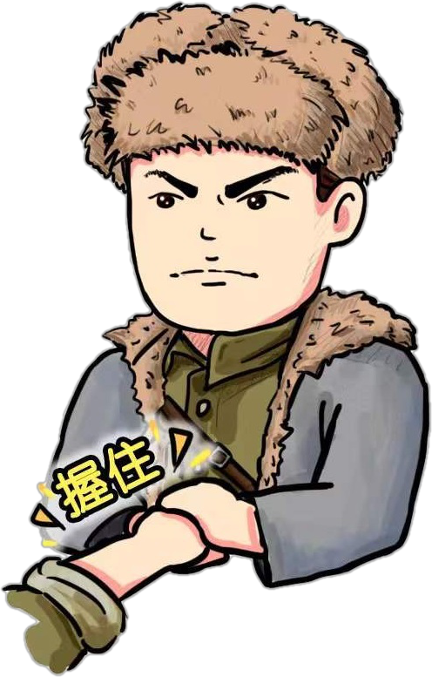
任务一：红领巾代表红旗的一角，是革命先烈的鲜血染成。战争年代，无数革命先烈抛头颅、洒热血，用生命捍卫了民族尊严，换取了国家新生。和平年代，无数的中国人为了祖国的繁荣富强而献出青春和热血，他们是我们心中的英雄。了解一位英雄的事迹，尝试设计一些文创用品，可以是马克杯、冰箱贴、书签、钥匙链……发挥你的创意，行动起来吧。
杨靖宇

任务二：红领巾是少先队员的标志，你知道怎样系红领巾吗？快来学一学。
第一步：将红领巾披在肩上，钝角对准脊椎骨，右角放在左角下面，两角交叉；

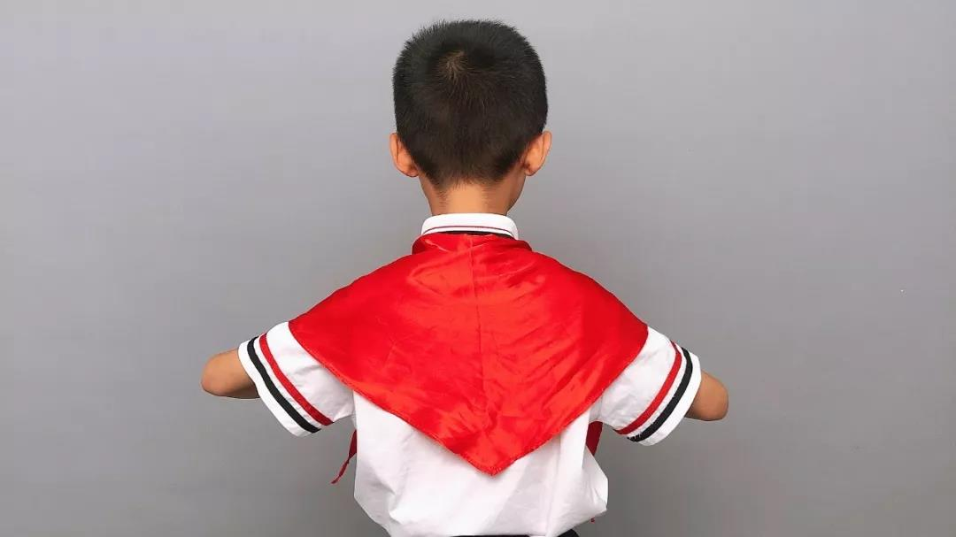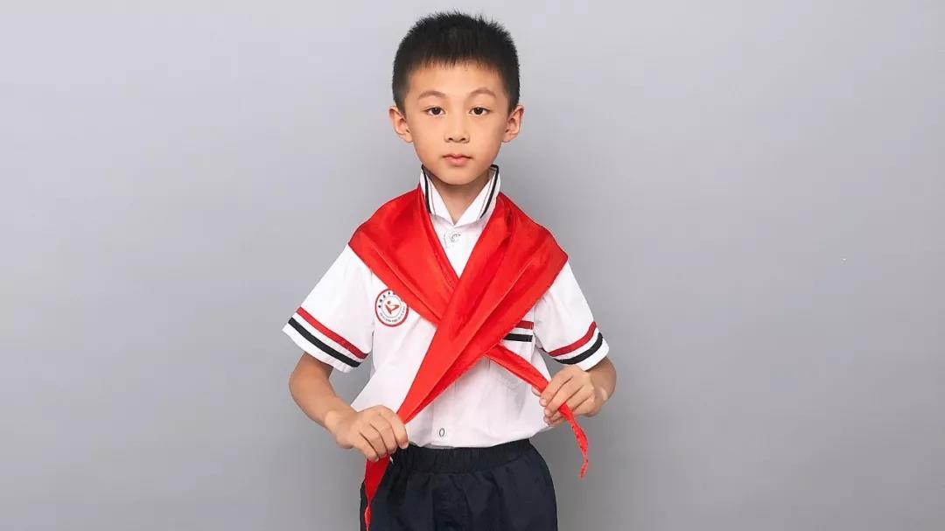
第二步：将右角经过左角前面拉到右边，左角不动；

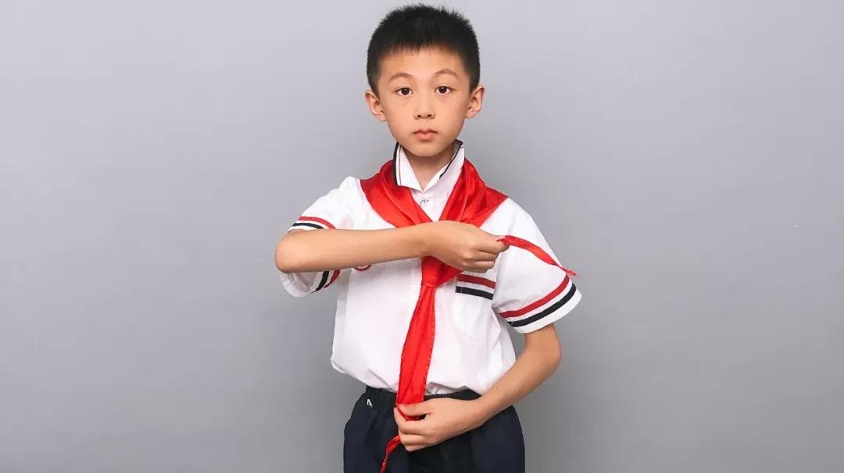
第三步：右角经左右两角交叉的空隙中拉出，右角恰绕过左角一圈；

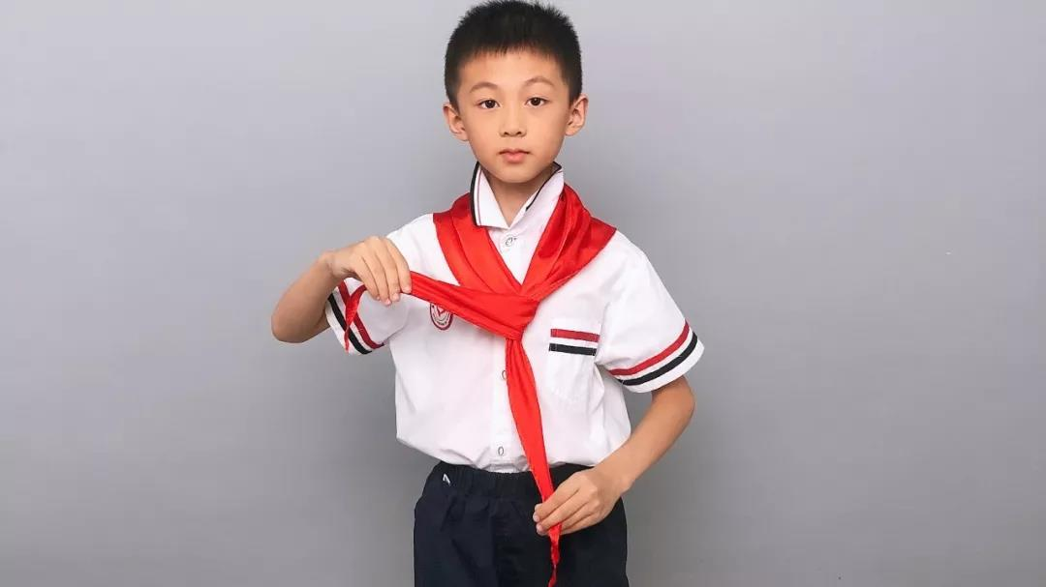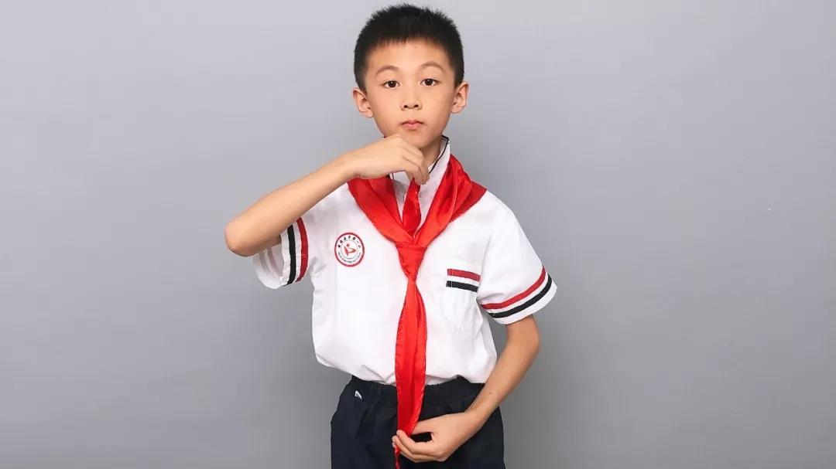
第四步：将右角从此圈中拉出，抽紧。

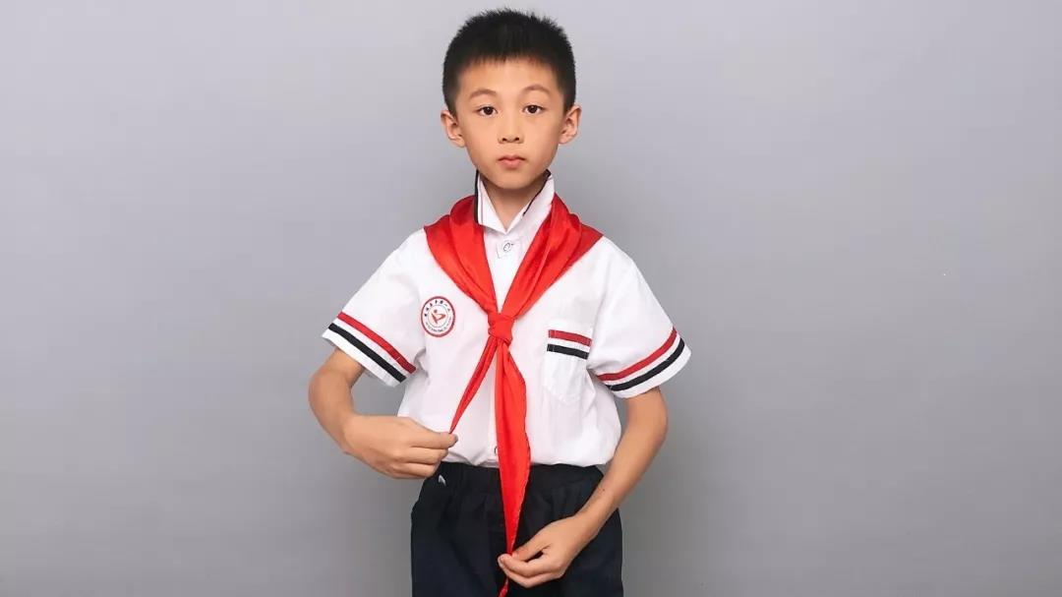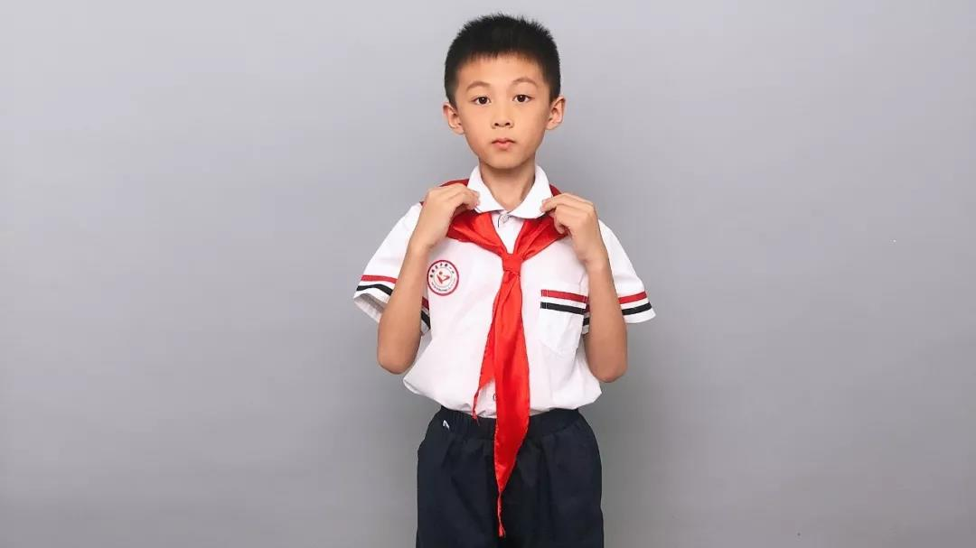

任务三：请你参与“致敬·2020清明祭英烈”网上祭扫活动。
1.登录中华英烈网www.chinamartyrs.gov.cn
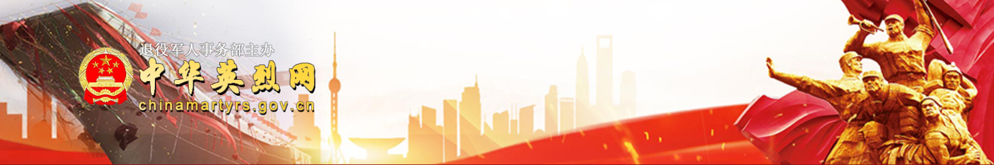
2.点击“致敬·2020清明祭英烈”；

3.点击花篮为英烈献花；
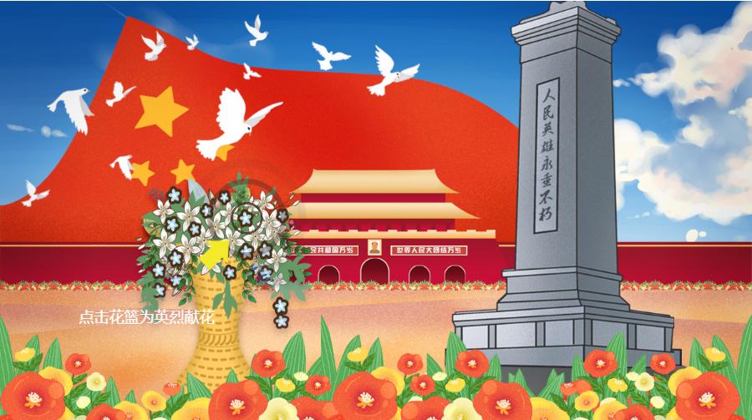
4.点击进入英烈纪念馆，输入烈士姓名（或点击烈士头像）→进入英雄纪念馆→即可向烈士敬献鲜花、祭拜、留言寄语等。
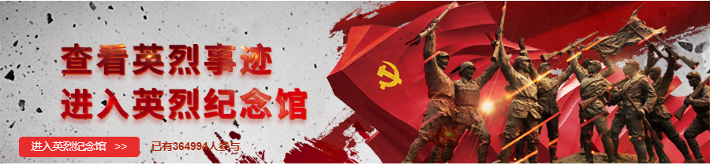
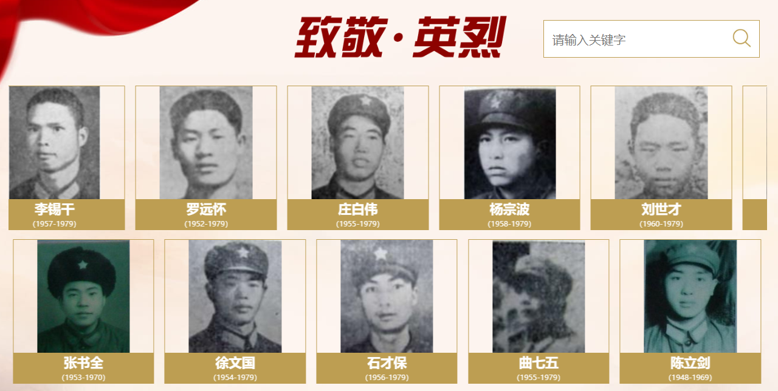
- 点击“致敬·2020清明祭英烈”进入烈士陵园，在地图中点击北京即可呈现“平西抗日烈士陵园”、“李大钊烈士陵园”、“平北抗日烈士纪念园”，进入可查看陵园简介、地址等，还可以祭扫陵园，为烈士献花。
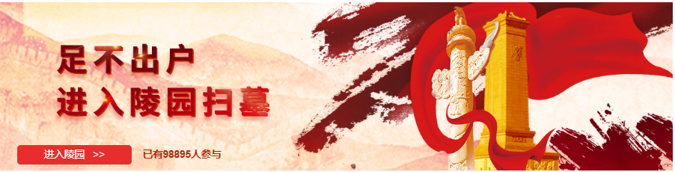
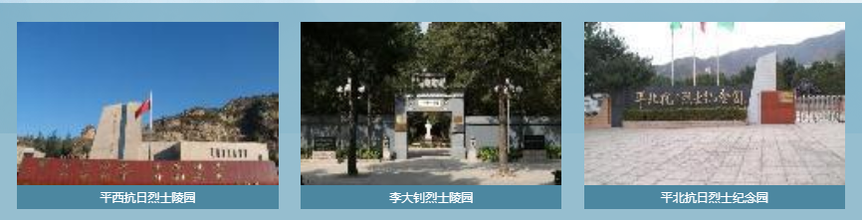

资源链接：视频《致敬红领巾》和微电影《红色气质》
《致敬红领巾》链接：https://v.qq.com/x/page/v3008ko0log.html
《红色气质》链接：https://v.qq.com/x/page/j03098at90y.html
